**Komutacioni sistemi**

**Izvještaj – Komutator Clos(4,2,3)**

**Student : Tarahija Haris**

**Broj indeksa : 17366**

**Odsjek : Telekomunikacije**

**Sarajevo, 01.06.2019.**

**Tema 3: Komutator Clos(4,2,3)**

Signali:

* X1 – ulaz, 8 bitna ćelija,
* X2 – ulaz, 8 bitna ćelija,
* X3 – ulaz, 8 bitna ćelija,
* X4 – ulaz, 8 bitna ćelija,
* Y1 – ulaz, 8 bitna ćelija,
* Y2 – ulaz, 8 bitna ćelija,
* Y3 – ulaz, 8 bitna ćelija,
* Y4 – ulaz, 8 bitna ćelija,
* C11, C12 – kontrolni signali za prvi stepen komutacije,
* C21, C22, C23 - kontrolni signali za drugi stepen komutacije,
* C31, C32 - kontrolni signali za treći stepen komutacije.

Potrebno je na konkretnim primjerima analizirati različite algoritme za generisanje kontrolnih signala, te simulirati analizirane primjere upotrebom zasebnih VHDL testbench-a. Komutator je potrebno realizirati primjenom tehnika hijerarhijskog modeliranja.

Realizaciju Clos-ove mreže smo podijelili u tri segmenta, tj. riječ je o trostepenoj komutacijskoj mreži. Prvi stepen je predodređen za dva 2x3 crossbar switch-a, drugi za 2x2 crossbar switch-a a dok je treći za 3x2 crossbar switch-a. Na sljedećim slikama su dati prikazi šema navedene Clos-ove mreže.

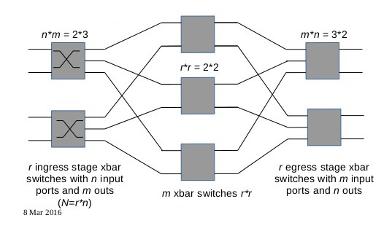

Slika 1. Šematski prikaz Clos-ove (4,2,3) komutatorske mreže

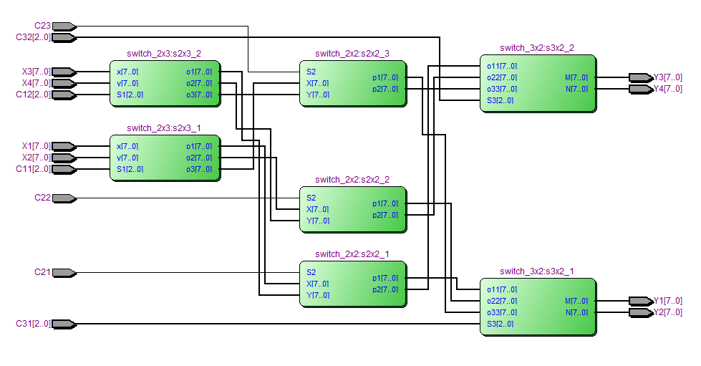

Slika 2. Šematski prikaz Clos-ove (4,2,3) komutatorske mreže iz softvera Altera Quartus

Po specifikacijama Clos-ove mreže iz postavke zadatka i vodeći se notacijom parametara sa slike 1., može se lahko utvrditi da je riječ o striktno neblokirajućem komutatoru. Prvenstveno dati ćemo pojašnjenje parametara zadanih u postavci zadatka vodeći se notacijom parametrima sa slike 1. Parametrizacija (4,2,3) u opštem slučaju je zapisana kao (N,n,m), gdje N predstavlja broj ulaza/izlaza u mreži, n broj ulaza u pojedinačni switch prvog stepena a m broj izlaza switcha prvog stepena a ujedno i broj switcheva u srednjem stepenu mreže. U nastavku ćemo dati potreban uslov da bi Clos-ova mreža bila striktno neblokirajuća te dokazati da je konkretno naša mreža striktno neblokirajuća.

|  |  |  |
| --- | --- | --- |
|  | $$m≥n_{input} n_{output}$$ | (1) |

Prethodna relacija nam govori da broj switch-eva u srednjem stepenu Clos-ove komutatorske mreže mora biti veći ili jednak broju ulaza u pojedinačke switch-eve prvog stepena mreže. Dok striktno neblokiranje se realizuje ako i samo ako važi sljedeća relacija:

|  |  |  |
| --- | --- | --- |
|  | $$m≥min\left\{n_{input}+n_{output}-1, N\right\}$$ | (2) |

Konkretno, uvrštavajući parametre dobijene u postavci zadatka doći ćemo do zaključka da je naša mreža striktno neblokirajuća, te da postoje slobodni putevi od ulaza do izlaza kroz mrežu a da ne dođe do blokiranja. Jedini problem može nastati ako paketi sa dva ulaza žele na isti izlaz, te dolazi do kolizije. Uvrštavajući parametre dobijemo sljedeću nejednakost.

|  |  |  |
| --- | --- | --- |
|  | $$3≥min⁡\{2+2-1,4\}$$ |  |
|  | $$3≥min⁡\{3,4\}$$ |  |
|  | $$3≥3$$ |  |

U nastavku ćemo prikazati pojedinačne komponente Clos-ove komutatorske mreže, te određenja pojašnjenja istih.

**Crossbar Switch 2x3**

**Objašnjenje:**

Zbog realizacije Clos-ove komutatorske mreže potreban nam je switch 2x3, tj. switch sa dva ulaza i tri izlaza.

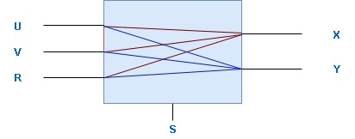

Slika 3. Crossbar switch 2x3

Najveći problem koji smo imali realizirajući switch jeste veći broj izlaza u odnosu na ulaze, te nam je jedan izlaz uvijek bio „viška“. Problem smo riješili sa trobitnim upravljačkim signalom, tako što smo svakoj trobitnoj kombinaciji dodijelili poseban slučaj prikazan u tabeli 1. (Z predstavlja visoku impedansu).

|  |  |  |  |
| --- | --- | --- | --- |
| Upravljački/Izlazi | U | V | R |
| 000 | X | Y | Z |
| 001 | X | Z | Y |
| 010 | Y | X | Z |
| 011 | Z | X | Y |
| 100 | Y | Z | X |
| 101 | Z | Y | X |
| 110 | Z | Z | Z |
| 111 | Z | Z | Z |

Tabela 1.

Ovim smo omogućili da sa svakog ulaza postoji put do svakog izlaza, te smo pokrili sve kombinacije koje je moguće realizirati u Clos-ovoj mreži. Prvi slučaj, za upravljački signal „000“ prvi ulaz (X) se proslijeđuje na prvi izlazi (U), dok se drugi ulaz (Y) proslijeđuje na drugi izlaz (V) a treći izlaz je postavljen na visoku impedansu. Ostali slučajevi su prikazani u tabeli 1.

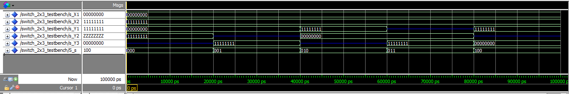

Slika 4. Grafički prikaz simulacije testbencha crossbar switch-a 2x3

Naredna slika će dati prikaz crossbar switch-a 2x3 u softveru Altera Quartus preko multipleksera 2x1.

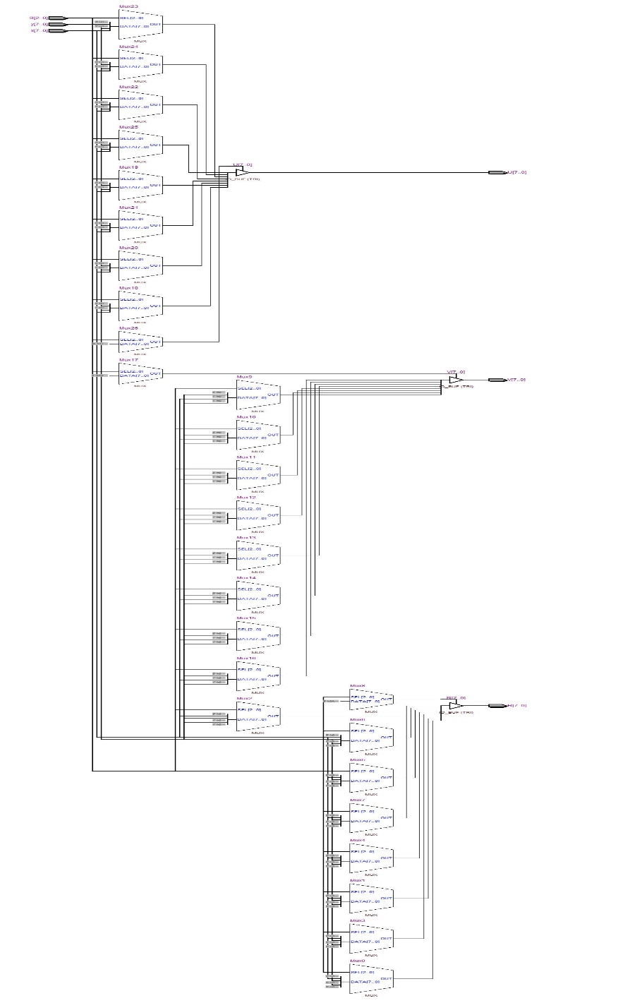

Slika 5. Šematski prikaz crossbar switch-a 2x3

**Crossbar Switch 2x2:**

**Objašnjenje:**

Srednji segment Clos-ove komutatorske mreže rezervisan je za crossbar switch 2x2 sa dva ulaza i dva izlaza, X, Y, U i V respektivno.

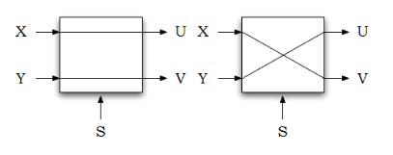

Slika 6. Crossbar switch 2x2

Crossbar switch 2x2 može biti u jednom od dva stanja:

* Bar – gornji ulaz se prosljeđuje na gornji izlaz, donji ulaz na donji izlaz, upravljački signal je jednak 0,
* Cross – gornji ulaz se prosljeđuje na donji izlaz, a donji ulaz na gornji izlaz, upravljački signal je jednak 1.

|  |  |  |
| --- | --- | --- |
| Upravljački/Izlazi | U | V |
| 0 | X | Y |
| 1 | Y | X |

Tabela 2.

U tabeli 2. su prikazani prethodno opisana stanja crossbar switch-a 2x2. Narednja slika će dati prikaz (RTL view) switch-a konstruisanog u softveru Altera Quartus preko multipleksera.

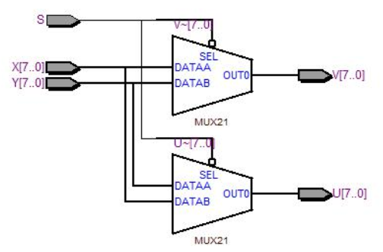

Slika 7. Struktura Crossbar Switch-a 2x2 (RTL view)

Zadatak crossbar switch-a 2x2 u Clos-ovoj mreži rutiranje sa ulaznog segmenta na izlazni, tj. indirektno srednji segment određuje skupinu izlaza kojoj se dati ulaz treba proslijediti.

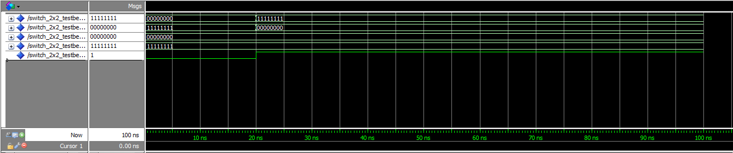

Slika 8. Grafički prikaz simulacije testbencha crossbar switch-a 2x2

Switch 3x2

Vhdl

Testbench

Objasnjenje

Clos

Vhdl

Testbench

Objasnjenje citave mreze